요구사항 정의서

|  |  |  |  |
| --- | --- | --- | --- |
| 순번 | 요구사항명 | 요구사항 상세 | 우선순위 |
| 기능적 요구사항 | | | |
| F01 | 아파트 실거래가 정보 수집 | 국토교통부 : 실거래가 정보 (xlsx) 활용  데이터 가공 후 DB 저장 | 필수 |
| F02 | 아파트 실거래가 검색 | 아파트 실거래가 정보를 원하는 검색 정보에 따라 검색 결과 데이터 제공 | 필수 |
| F03 | 주변탐방 정보 수집 | 공공데이터 포털 : 상가(상권) 정보 활용  DB 저장 | 추가 |
| F04 | 주변탐방 업종 정보 검색 | 관련 동네 업종 정보를 지도를 통해 제공 | 추가 |
| F05 | 주변 대중교통 정보 수집 | 공공데이터 포털 : 지하철 주소데이터 정보 활용  DB 저장 | 추가 |
| F06 | 검색 편의성 제공 | 아파트 실거래가 정보를 검색할 때 시, 구, 동으로 1차 세분화하여 검색이 가능하고 가격, 건축연도, 거래연도에 각각 슬라이드 필터를 적용해 2차 세분화 | 추가 |
| F07 | 주변 부동산 매물 중개 | 부동산에서 등록한 매물을 지도와 목록에서 확인 가능 | 추가 |
| F08 |  |  |  |
| F09 | 주택 관련 뉴스 정보 제공 | 관련 주택 최근 뉴스 정보를 제공 |  |
| F10 | 주택 관련 정보 제공 | 주택 관련 도움되는 정보를 저장하여 제공 |  |
| F11 | 공지사항 관리 | 공지사항 등록, 수정, 삭제, 검색 | 심화 |
| F12 | 회원 관리 | 회원정보 가입, 수정, 검색 | 필수 |
| F13 | 로그인 관리 | 로그인/ 로그아웃/ 비밀번호 찾기 | 필수 |
|  |  |  |  |
|  |  |  |  |
|  |  |  |  |
|  |  |  |  |
|  |  |  |  |
|  |  |  |  |
|  |  |  |  |
|  |  |  |  |
|  |  |  |  |
|  |  |  |  |
|  |  |  |  |
|  |  |  |  |
|  |  |  |  |
|  |  |  |  |
|  |  |  |  |
|  |  |  |  |
|  |  |  |  |
|  |  |  |  |
|  |  |  |  |
|  |  |  |  |
|  |  |  |  |
|  |  |  |  |
| **비 기능적 요구사항** | | | |
|  |  |  |  |
|  |  |  |  |

유스케이스

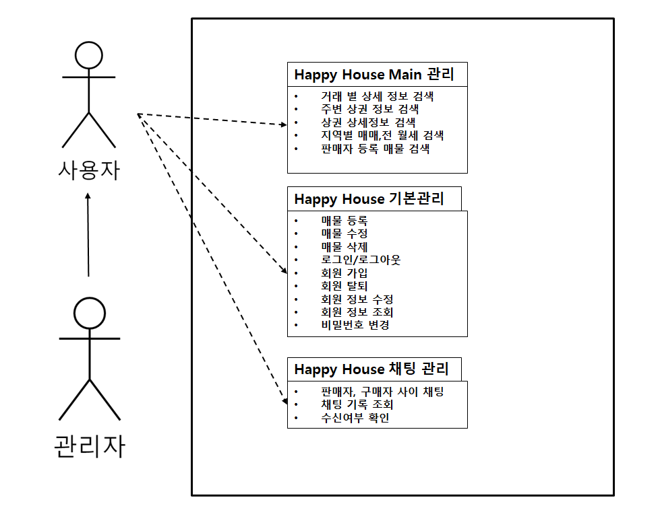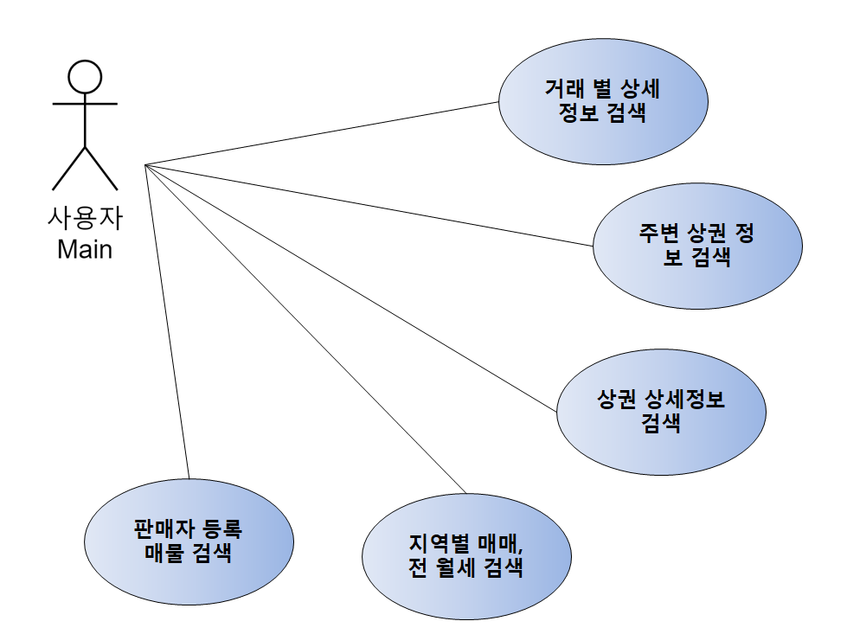

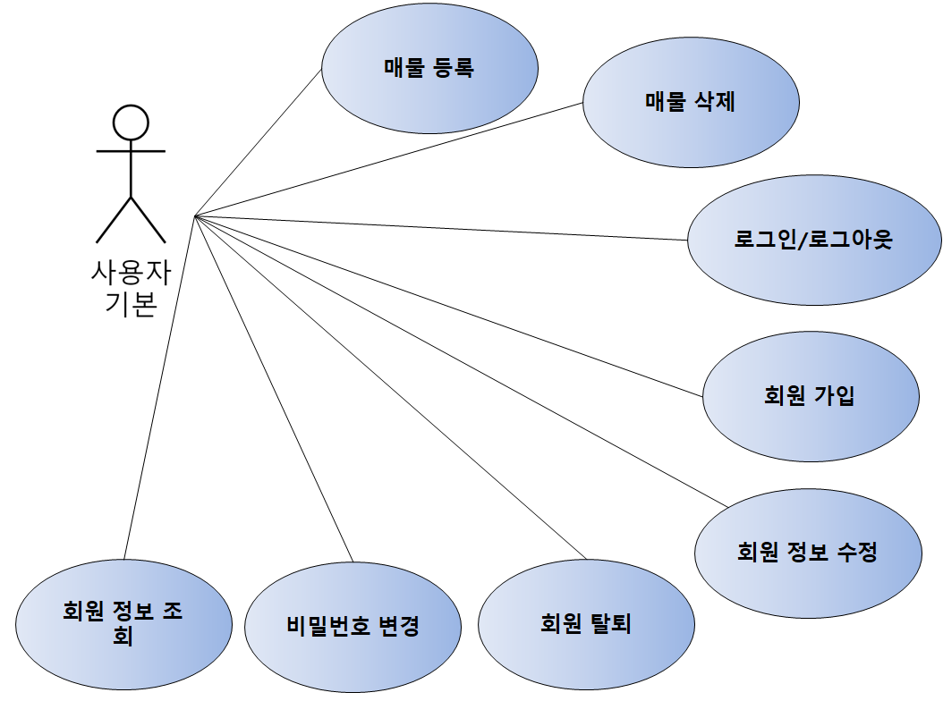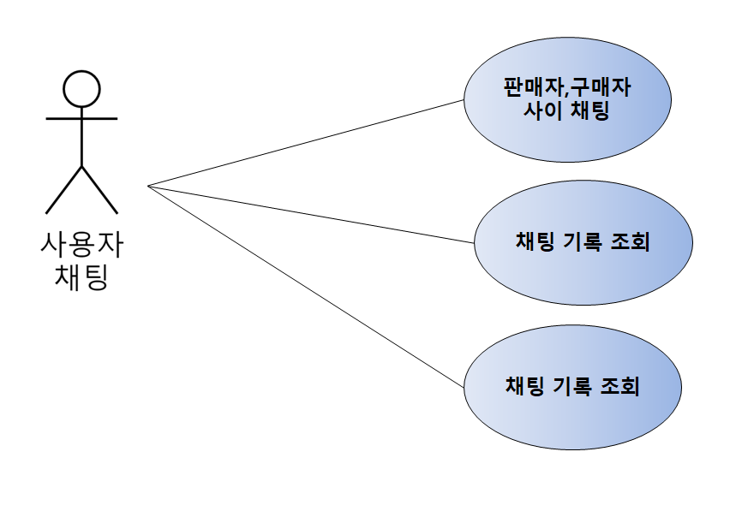

**클래스 다이어그램**

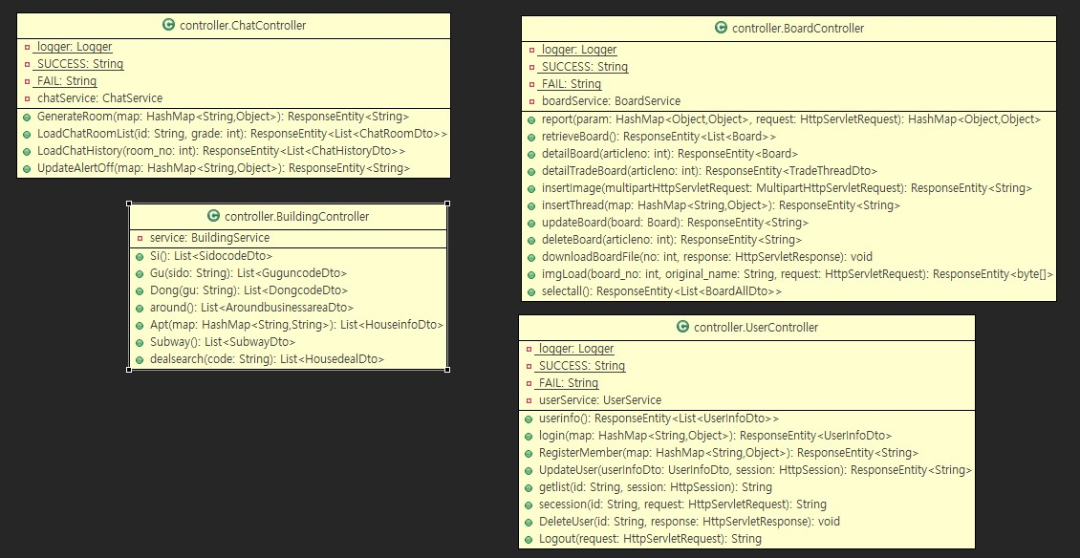

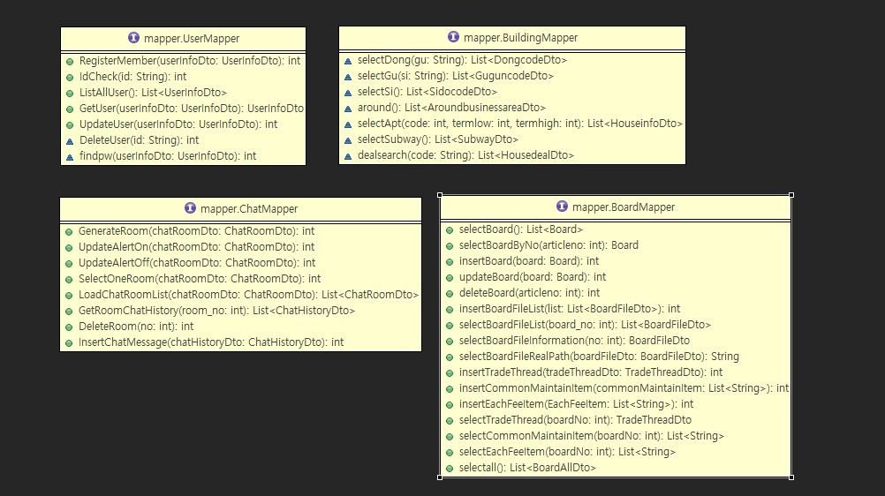

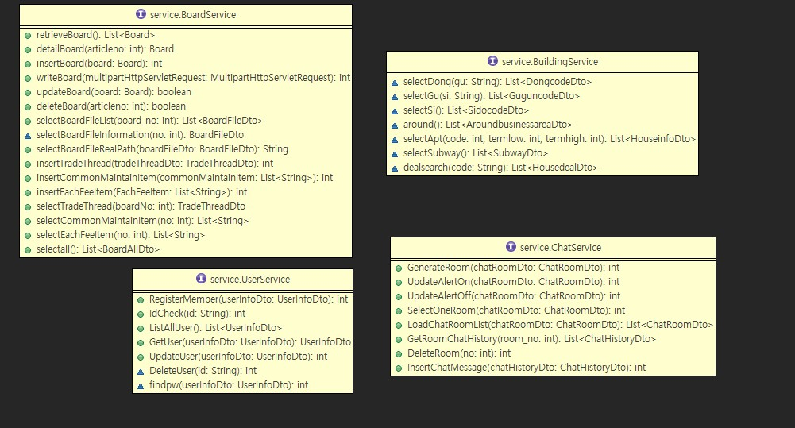

**화면 설계서**